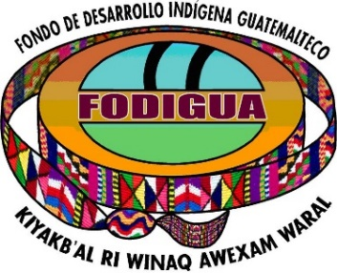

NOTA ACLARATORIA

EN CUMPLIMIENTO AL DECRETO 13-2013, ARTÍCULO 20 Y 25, ASÍ COMO AL DECRETO 57-2008, ARTÍCULO 10, NUMERAL 7. SE INFORMA QUE, DURANTE EL MES DE ENERO 2025, NO SE REALIZÓ NINGUNA MODIFICACIÓN PRESUPUESTARIA DEL FIDEICOMISO DEL FONDO DE DESARROLLO INDÍGENA GUATEMALTECO – FIFODIGUA-.

